Отчёт
по лабораторной работе №1

Цель: изучение и практическое освоение основ адресации, разрешения физических адресов и простейшей маршрутизации в IP-сетях.
Задание:
- Исправить структуру сети (если это необходимо), обеспечив корректную доставку кадров на физическом уровне.
- Задать ip-адреса, маски подсети и шлюзы для всех узлов сети, чтобы обеспечить корректную доставку эхо-запроса от К1 к К2 и эхо-ответа обратно. Обосновать свои установки.
- Выполнить эхо-запрос с К1 на К2. Посмотреть вывод программы.
- Выполнить эхо-запрос на IP-адрес 200.100.0.1 с К1. Объяснить вывод программы.
- Выполнить эхо-запросы с К1 и К2 на все узлы сети. Убедиться, что эхо-ответы приходят.
Выполнение работы:
Схема сети
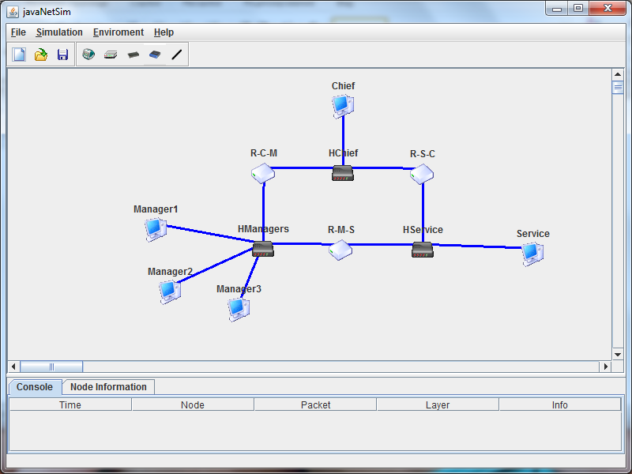
- Схема сетиСеть между маршрутизаторами R-C-M и R-S-C: 10.1.0.0. Сеть между маршрутизаторами R-C-M и R-M-S: 10.0.32.0. Сеть между маршрутизаторами R-M-S и R-S-C: 10.0.32.0. Компьютер Chief имеет IP-адрес 10.1.0.3.Компьютер Manager1 имеет IP-адрес 10.0.32.11. Компьютер Service имеет IP-адрес 10.0.0.135. Обозначения: К1 – Chief, K2 – Manager1, K3 – Service.

- Задаём ip-адреса, маски подсетей и шлюзы для всех узлов сети так, чтобы каждый компонент сети входил в необходимую подсеть.

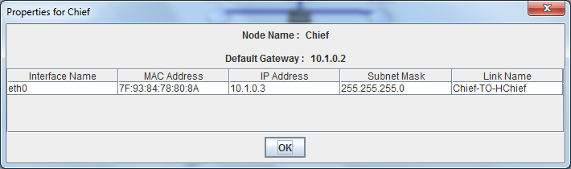
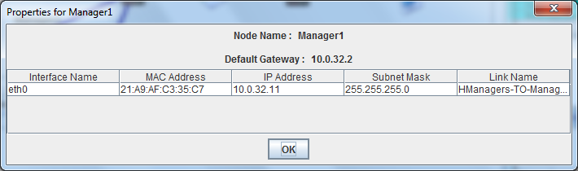
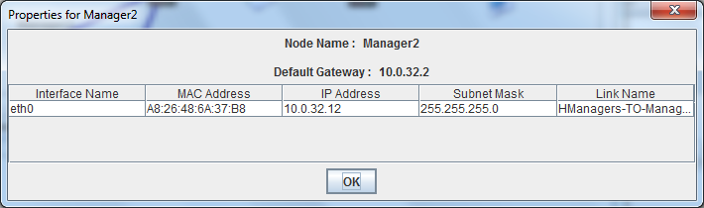
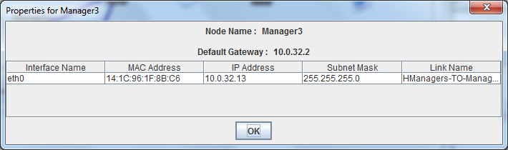
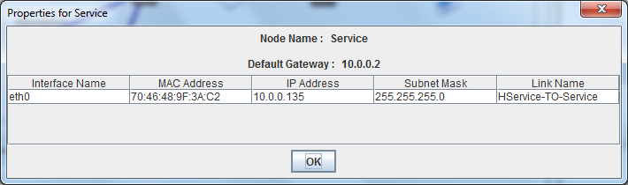
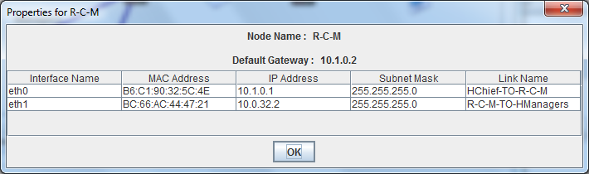
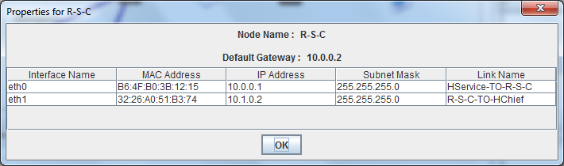
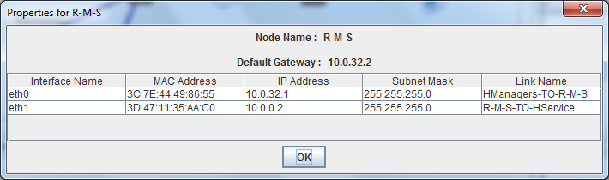

- Отправка эхо-запроса с К1 на К2. Вывод программы.
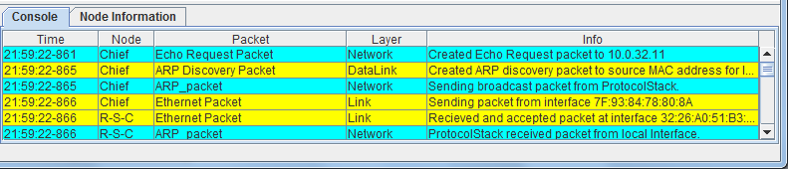
…………………………………………………………………………………………………………………………………………………………….

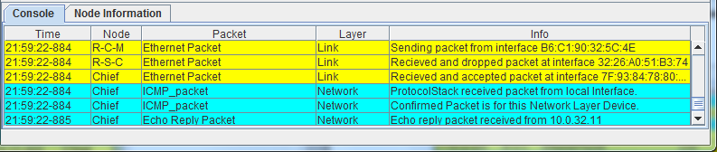
Эхо-запрос прошёл успешно.

- Отправить эхо-запрос на IP-адрес 200.100.0.1 с К1. Объяснить вывод программы.
Программа выводит следующее сообщение: «PacketDropped: Hopcountexceeded. Host 200.100.0.1 Unreachable». Пакет потерян. Лимит времени превышен. Хост 200.100.0.1 недоступен. (Несуществующий узел).
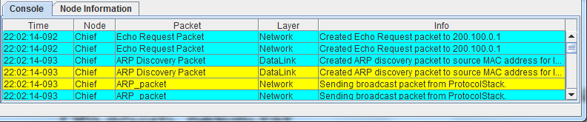
…………………………………………………………………………………………………………………………………………………………….

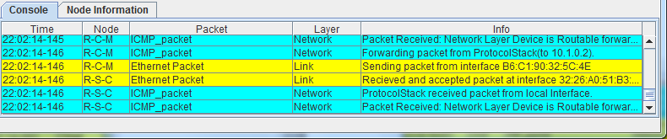

- Отправка эхо-запросов с К1 и К2 на все узлы сети.
- К1-K3:
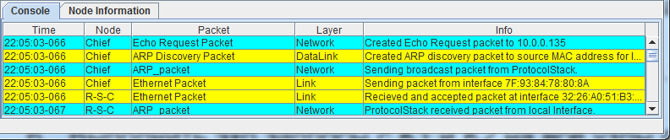
…………………………………………………………………………………………………………………………………………………………….

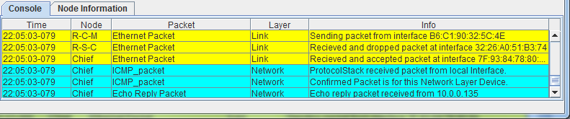

Вывод: Изучение и освоение на практике основы адресации, разрешения физических адресов и простейшей маршрутизации в IP-сетях.

